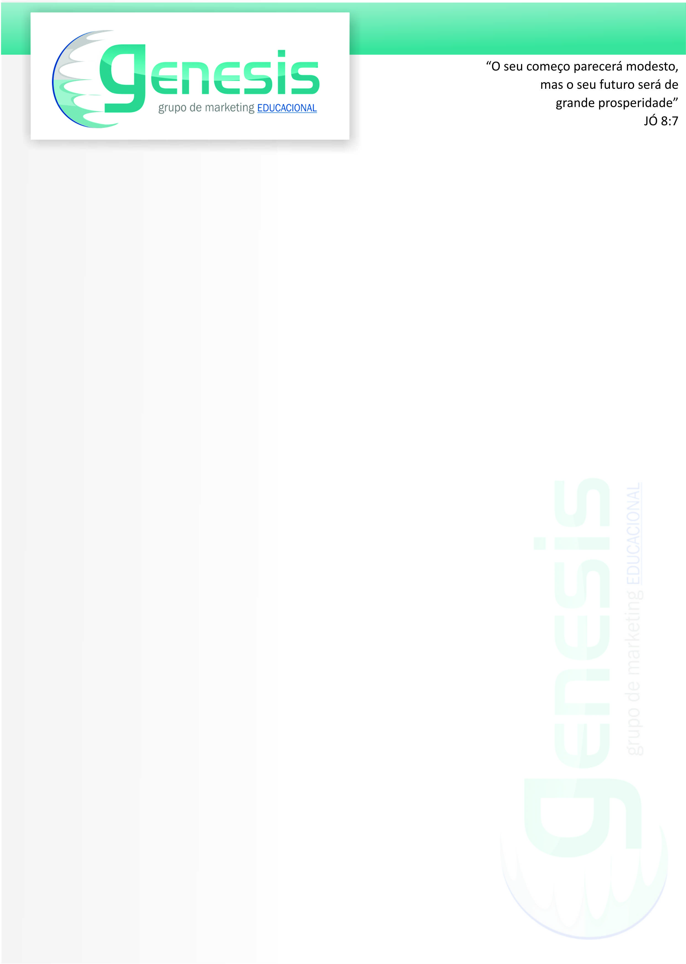

Formulário de **campanha**

Formulário de **campanha**

**DADOS DO CLIENTE**

NOVA BASSANO - RS

Mega System Informática

**Empresa:** **Cidade:**

Liliane Pissaia

(54) 3273-2640

**Proprietário (a): Fixo/Celular:**

Rua Ramiro Barcelos, 34 – Sala 01 – Centro, Nova Bassano - RS

**Endereço da Empresa:**

Ao Lado da Loja Boneca de Luxo

**Referência:**

**DADOS DA DIVULGAÇÃO**

Pj,cartão eá vista.

16/04/2013 A 20/04/2013

**Data: Pagamento autorizado:**

R$ 49,90

Não consegui perguntar.

**Parcela mínima: Pagamento escolhido:**

R$ 25,00

CLUBE ELITE

**Taxa administrativa: Campanha realizada:**

05/08 á 10/08, 02/09 á 07/09, 07/10 á 12/10

**SUGESTÕES PARA NOVAS CAMPANHAS:**

**BASE DOS CURSOS OFERECIDOS**

**Essencial CorelDraw e Photoshop Web Design**

sim

sim

sim

**Inglês Montagem e Manutenção Profissionalizantes**

**OBSERVAÇÕES DO COMERCIAL**

**PASSAGEM:**

Florianopolis X Passo fundo Dia:15/04/2013  as 19:00 com a  Reunidas,Poltrona 15.Retirar passagem no Guichê da Reunidas.  
Chegando em Passo Fundo pegar um Ônibus,com a empresa UNESUL as 06:00,comum.Direto para Nova Bassano

Fundo

Dia:15/04/2013  as 19:00 com a  Reunidas

**AVISOS E COMUNICADOS:**

**Alimentação por nossa conta.**

**MENSAGEM PARA CAMPANHA:**

**Kalleb:** “Só existem dois dias no ano nos quais nada pode ser feito. Um se chama ontem e o outro se chama amanhã; portanto, hoje é o dia certo para amar, acreditar, viver e principalmente FAZER ACONTECER”